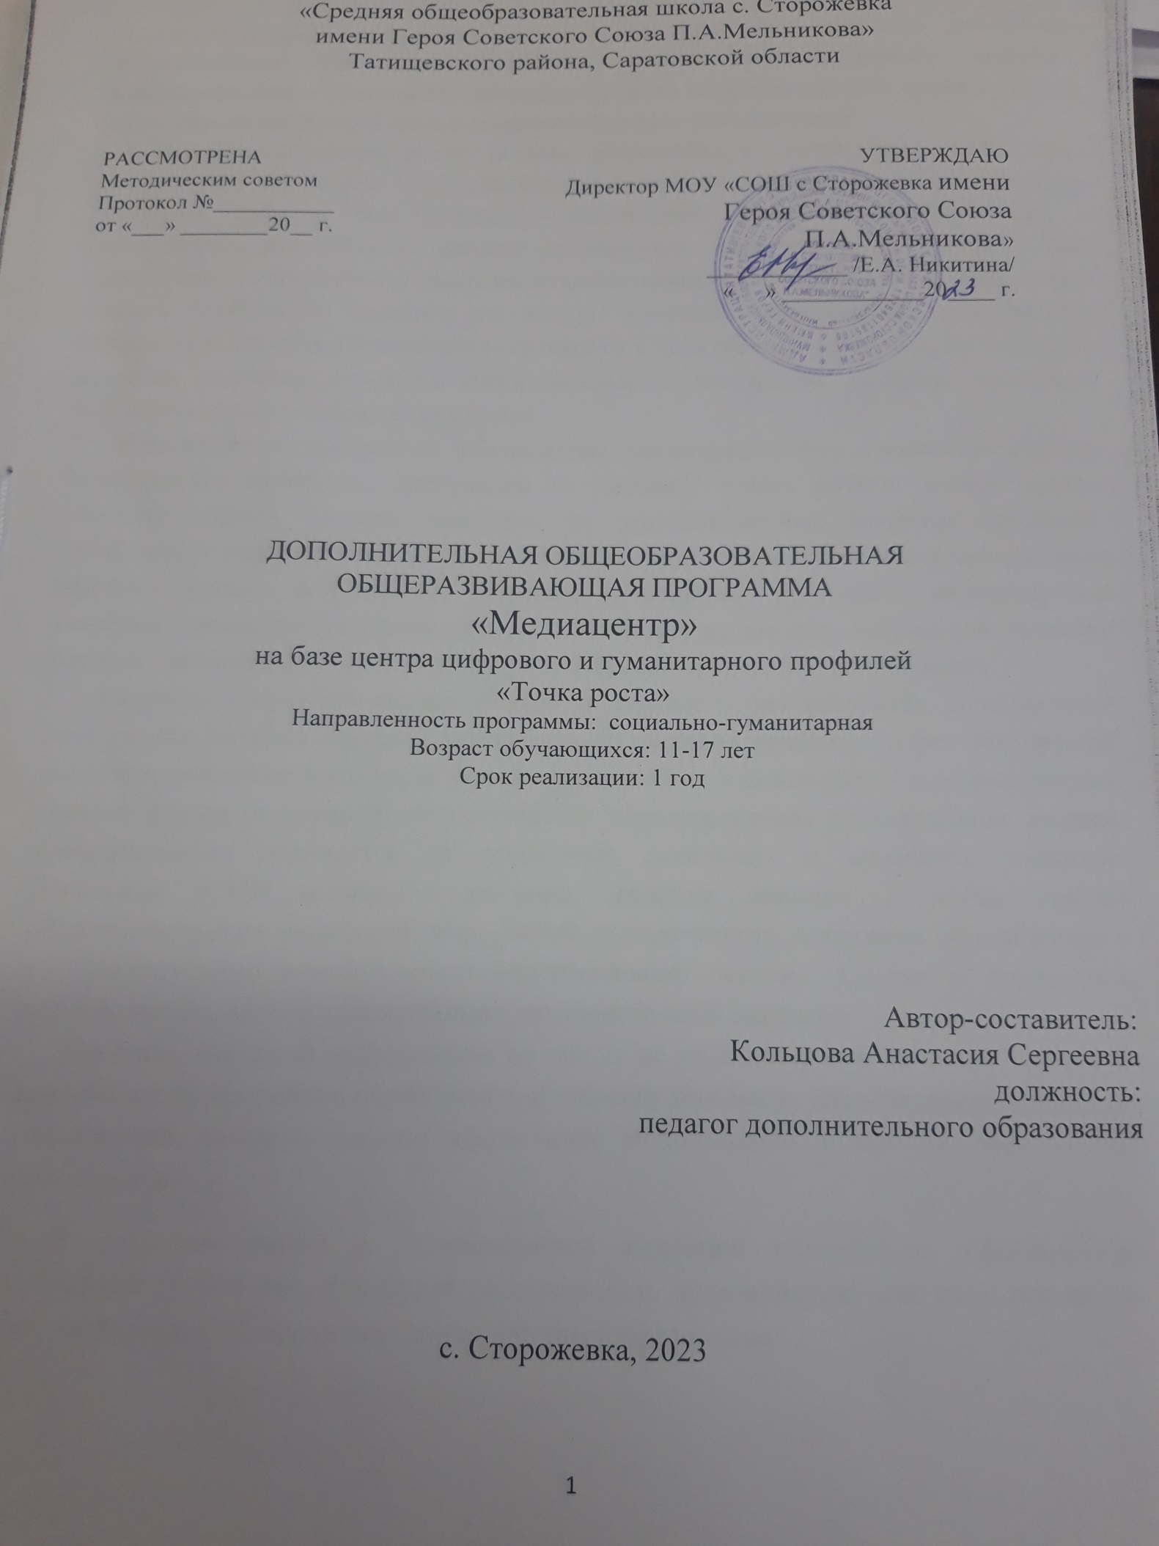

ПОЯСНИТЕЛЬНАЯ ЗАПИСКА
Актуальность программы обусловлена тем, что проблема подготовки подрастающего поколения к жизни в эпоху информационного «взрыва», информационных технологий, возрастания роли информации как экономической категории не актуализируется в контексте школьного образования.
Фотография прочно вошла в нашу повседневную жизнь, для кого-то стала профессией, для других – возможностью заполнить семейный альбом снимками памятных событий, для третьих – увлечением, способом самовыражения и самоутверждения. Обычно снимки начинающих фотографов не обладают той выразительностью, которая имела бы художественную ценность. Для создания такого снимка необходимо овладеть не только знаниями технических характеристик аппаратуры, изучить технологию негативного и позитивного процессов, но и уделить должное внимание вопросам изобразительного мастерства, овладеть способами художественного отображения снимка.
Актуальность программы обусловлена увеличивающейся скоростью научно-технического прогресса, требующей от человека новых ритмов жизни, других объемов знаний, умения выходить из многочисленных сложных ситуаций, способности управлять собой. Все это по плечу лишь человеку, который находится на высоком уровне социального развития, способному принимать нестандартные решения, умеющему творчески мыслить. Начинать воспитание творческой личности следует как можно раньше. Занятия фотографией – шаг в этом направлении.
Развитие профессиональных умений и навыков и, как результат, качественный рост самого издания статьи и телевизионных роликов невозможен без обеспечения освоения теоретического курса основ журналистики и основ фото- и видеомонтажа. Однако форма, в которой осуществляется образовательная составляющая кружка, принципиально отличается от привычных школьных и вузовских подходов. Школьные СМИ отражают события, явления, мнения с точки зрения общечеловеческих ценностей: мира, добра, толерантности, здорового образа жизни и т.д. Недопустимо использование ненормативной лексики. Статьи и трансляции должны носить жизнеутверждающий, оптимистичный характер.
Средства массовой информации не могут не учитываться в качестве одного из важнейших компонентов образования, поскольку они несут значительное количество информации, которую можно эффективно использовать в системе образования школьников.
В создании статей и телевизионной редакции обязательно сформируется небольшая группа тех, кто будет рассматривать журналистику как свое призвание. Им необходимо обеспечить условия для самообразования.
Данная программа реализуется на базе центра «Точка роста» для учащихся 11 – 17 лет и рассчитана на один год обучения. Численность учащихся в группе 8-10 человек.
По продолжительности реализации – среднесрочная. По уровню освоения содержания образования - программа базового уровня.
Направленность программы социально-гуманитарная.
Формы и режим занятий: (34 часа в год, 1 час в неделю).

  - ЦЕЛЬ И ЗАДАЧИ ПРОГРАММЫ
Цель программы:
- Создание информационного медиапространстранства на основе школьного сетевого трансляционного узла, с отражением в нем вопросов школьной жизни, жизни района.
- Доведение до обучаемых в школе военно-исторической, культурно-просветительской, художественно-эстетической и духовно-патриотической информации.
- Оказание помощи классным руководителям в проведении единых классных часов.
- Оказание помощи при проведении школьных тематических вечеров и мероприятий.
Задачи программы:
- Объединение учащихся, заинтересованных литературно-издательской работой, дикторской работой. Развитие навыков составления текстов, красноречия и монтажа трансляционных аудио программ. Представление школы в медиапространстве интернета.
- Обучение основам фотографии, видеосъемки и компьютерных технологий.
- Создание видеороликов для школьных мероприятий и тематических вечеров.
- Подготовка трансляционных выпусков по тематике воспитательной работы.
- Обучение основам журналистики. Создание видеорепортажей о интересных событиях в школе и районе.
- Оказание помощи педагогам школы в создании видеосюжетов с целью участия в педагогических конкурса.
  - ПЛАНИРУЕМЫЕ РЕЗУЛЬТАТЫ
Обучающиеся должны знать:
- основы техники безопасности при работе в компьютерном классе;
- строение фотоаппарата, видеокамеры, дополнительного оборудования;
- жанры фотографии;
- стили видеосъёмки;
- основы композиции;
- современные фотоматериалы и фототехнику;
- как правильно пользоваться видеокамерой;
- какие компьютерные программы лучше использовать при обработке видео;
- как озвучить видеофильм;
- какие бывают форматы видео и звука;
- что такое «монтажный план» и крупность планов.
Обучающиеся должны уметь:
1. Пользоваться фотоаппаратом и видеокамерой.
2. Вести фото- и видеосъёмку, а именно:
- правильно выбирать точку съёмки;
- грамотно строить композицию кадра;
- настраивать и правильно использовать освещение;
- правильно использовать планы;
- правильно использовать возможности съёмочной техники.
- Редактировать изображения в графических редакторах, а именно:
- выделять фрагменты изображений с использованием различных инструментов (область, лассо, волшебная палочка и др.);
- перемещать, дублировать, вращать выделенные области;
- редактировать фотографии с использованием различных средств художественного оформления;
- сохранять выделенные области для последующего использования;
- монтировать фотографии (создавать многослойные документы);
- применять к тексту различные эффекты;
- выполнять тоновую коррекцию фотографий;
- выполнять цветовую коррекцию фотографий;
- ретушировать фотографии.
- Редактировать фото в программах.
- Создавать и монтировать видео фильмов, а именно:
- производить захват видео файлов;
- импортировать заготовки видеофильма;
- редактировать и группировать клипы;

- монтировать звуковую дорожку видеофильма;
- создавать титры;
- экспортировать видео файлы.

СОДЕРЖАНИЕ ПРОГРАММЫ
Наименование программы | Возраст | Кол-во часов в неделю | Кол-во часов  за год | Всего часов по программе | Формы аттестации
Школьный медиа-центр | 11-17 лет | 1 ч. | 34 ч. | 34 ч. | Сентябрь-май | декабрь | май
 |  |  |  |  | Текущий контроль | Промежуточная аттестация | Итоговая аттестация

СОДЕРЖАНИЕ УЧЕБНОГО ПРЕДМЕТА

Вводное занятие (1 ч).

Теоретическое занятие: техника безопасности при работе в компьютерном классе. Ознакомление с профессиями фотографа, режиссера, постановщика, оператора, ведущего. Понятие цифровой фото и видеоинформации.
- История возникновения фотографий и видео (1 ч).
Теоретическое занятие: с чего началась, как продолжилась и чем сейчас является фотография. Первое видео. Первая в мире фотография «Вид из окна». Фотография в России. Черно-белая фотография. Цветная фотография.
- История журналистики России.(2ч.)
Теоретические занятия: Ранние этапы развития прессы. Русская журналистика 19 века. Русская журналистика 20 века. Постановка целей и задач перед разработкой статей, планирование на год. Распределение ролей.
Практические занятия: Как создаётся статья. Обработка собранного материала, компоновка. Разработка эскиза статьи. Сбор информации в «Копилку».
- Практика фотографирования и видеосъёмки (5 ч.)
Теоретические занятия: виды фотоаппаратов и камер. Профессиональные и непрофессиональные (любительские). Цифровые и пленочные. Зеркальные и незеркальные. Со сменной оптикой и с несменной оптикой (со встроенным объективом). Устройство и принцип работы фотоаппарата. Пленочная и цифровая техника. Как проверить фотоаппарат, основные неисправности.

Как их обнаружить. Фотообъектив – принцип работы. Типы объективов. Фотовспышка.
Практические занятия: устройство и принцип работы цифровых фотоаппаратов и видеокамер. Композиция кадра. Техника постановочной съемки. Техника репортажной съемки. Фотографирование в школе, мастерских, портретов, пейзажей, техника съемки спортивного репортажа, репродукций. Сбор информации в «Копилку».
- Подготовка текста и поиск информации для публикаций и видеороликов (4ч.)
Теоретические занятия: инструктаж по технике безопасности при работе с ПК. Литературная и газетная статья. Требования к литературной и газетной заметке. Из чего складывается процесс журналистского творчества. Современные PR технологии. Изучение современных PR технологии. Интервью. Основы оформительской работы.
Практические занятия: работа с ПК в программе Мicrosoft Word, Microsoft-publisher. Интервью с интересным человеком. Сбор информации в «Копилку».
- Множительная техника и её роль в СМИ (2 ч.)
Теоретические занятия: инструктаж по технике безопасности при работе с множительной техникой. Назначение принтеров и сканеров.
Практические занятия: Сбор информации в «Копилку».
- Жанры фотографий. Изобразительные средства и выразительные возможности фотографии (1 ч.)
Теоретические занятия: понятие композиции. Построение фотоснимка. Масштаб изображения. Изображение пространства. Фотосъемка природы. Пейзажи, ландшафты. Требования и особенности пейзажной съемки. Съемка воды. Ночной пейзаж.
Натюрморт. Предметная фотосъемка. Съемка еды. Искусство портретной съемки. Секреты выразительности фотопортрета. Особенности репортажной съемки. Фоторепортаж.
Практические занятия: выбор композиции. Определение и построение фотоснимка. Фотосъёмка природы. Ночной пейзаж.
Натюрморт. Предметная фотосъемка. Съемка еды. Искусство портретной съемки. Репортажная съёмка. Фоторепортаж. Сбор информации в «Копилку».
- Фото и видеосъёмка без ошибок (1 ч.)
Теоретические занятия: типичные ошибки фото и видеосъёмки (выбор места съёмки, освещение, план съёмки и так далее) и как этого избежать.

Практические занятия: определение типичных ошибок фото и видеосъёмки, на конкретных примерах учиться делать правильное, качественное и красивое фото и видео. Сбор информации в «Копилку».
- Цифровая обработка фотографий (2 ч.)
Теоретические занятия: знакомство с графическими редакторами.
Практические занятия: простые примеры применения основных возможностей графических программ. Сбор информации в «Копилку».
- Основы Microsoft Office PowerPoint. Создание альбомов (4 ч.)
Теоретические занятия: создание фотоальбома. Переходы. Использование программы MicrosoftOffice PowerPoint, для создания презентаций.
Практические занятия: создание собственных фотоальбомов, используя ранее подготовленные фотографии, титры и переходы, музыкальное сопровождение. Сбор информации в «Копилку».
- Работа школьного медиа-центра (10 ч.)
Практические занятия: Подготовка текстов. Набор текста, вставка рисунков, картинок, фото. Использование компьютерных технологий для обработки фото - и видеофайлов. Сбор информации в «Копилку».
- Подготовка проектов обучающихся к презентации(1ч.)
Практическое занятие: анализ, доработка, редактирование снятого материала, монтаж, озвучивание и окончательное оформление проекта.

  - ФОРМЫ АТТЕСТАЦИИ

В программе предусмотрен текущий, промежуточный и итоговый контроль, а так же используются различные формы деятельности учащихся:
- - творческие проекты;
- - круглые столы;
- - «интервью»;
- - регулярный выпуск статей и видеороликов;
- - конкурсы тематических газет;
- - конкурсы видеороликов;
- - дискуссии для юных журналистов;
Текущий контроль – осуществляется посредством наблюдения за деятельностью учащихся в процессе занятий и собеседования с ними;
Промежуточный контроль - выполнение учащимися тестирования;
Итоговый контроль – в форме окончательного оформления проекта, презентации, видеоролика.

- КОМПЛЕКС ОРГАНИЗАЦИОННО-ПЕДАГОГИЧЕСКИХ УСЛОВИЙ

2.1.Помещение центра «Точка роста», интерактивная доска, ноутбуки, фотоаппарат.

2.2. УСЛОВИЯ РЕАЛИЗАЦИИ ПРОГРАММЫ
Дополнительная общеобразовательная общеразвивающая программа «Школьный медиа-центр» предназначена для обучающихся, проявляющих интерес к особенностям разработки проектов, а также стремящихся к саморазвитию.
Возраст обучающихся: 11 – 17 лет
Наполняемость группы: 8-10 человек
Состав группы: разновозрастной
Форма реализации программы: очная
Условия приема детей: на курсы программы зачисляются все желающие при наличии свободных мест
При реализации программы в качестве ведущих технологий и подходов используются интерактивные технологии и системно-деятельностный подход.
Основными видами деятельности являются информационно-рецептивная деятельность, репродуктивная, частично-поисковая, проектная и творческая.
Информационно-рецептивная деятельность учащихся предусматривает освоение теоретической информации через рассказ педагога, сопровождающийся презентацией и демонстрациями, беседу, самостоятельную работу с литературой.
Репродуктивная деятельность учащихся направлена на овладение ими умениями и навыками через выполнение практико-ориентированных заданий по схеме.
Частично-поисковая деятельность учащихся включает овладение ими умениями и навыками через выполнение практико-ориентированных заданий в измененной ситуации.
Проектная и творческая деятельность предполагает самостоятельную или почти самостоятельную работу учащихся при выполнении проекта.

2. 3 Календарный учебный график

№ п/п | Тема занятия | Кол-во часов | Дата
 | Вводное занятие | 1
 | История возникновения фотографий и видео | 1
 | История журналистики России | 1
 | История журналистики России | 1
 | Практика фотографирования и видеосъёмки | 1
 | Практика фотографирования и видеосъёмки | 1
 | Практика фотографирования и видеосъёмки | 1
 | Практика фотографирования и видеосъёмки | 1
 | Практика фотографирования и видеосъёмки | 1
 | Подготовка текста и поиск информации для публикаций и видеороликов | 1
 | Подготовка текста и поиск информации для публикаций и видеороликов | 1
 | Подготовка текста и поиск информации для публикаций и видеороликов | 1
 | Подготовка текста и поиск информации для публикаций и видеороликов | 1
 | Множительная техника и её роль в | 1
 | Множительная техника и её роль в | 1
 | Жанры фотографий. Изобразительные средства и выразительные возможности фотографии | 1
 | Фото и видеосъёмка без ошибок | 1
 | Цифровая обработка фотографий | 1
 | Цифровая обработка фотографий | 1
 | Основы Microsoft Office PowerPoint. Создание альбомов (4 ч.) | 1
 | Основы Microsoft Office PowerPoint. Создание альбомов (4 ч.) | 1
 | Основы Microsoft Office PowerPoint. Создание альбомов (4 ч.) | 1
 | Основы Microsoft Office PowerPoint. Создание альбомов (4 ч.) | 1
 | Практическая работа школьного медиа-центра | 1
 | Практическая работа школьного медиа-центра | 1
 | Практическая работа школьного медиа-центра | 1
 | Практическая работа школьного медиа-центра | 1
 | Практическая работа школьного медиа-центра | 1
 | Практическая работа школьного медиа-центра | 1
 | Практическая работа школьного медиа-центра | 1
 | Практическая работа школьного медиа-центра | 1
 | Практическая работа школьного медиа-центра | 1
 | Практическая работа школьного медиа-центра | 1
 | Подготовка проектов обучающихся к презентации | 1

ОЦЕНОЧНЫЕ МАТЕРИАЛЫ
Для эффективного отслеживания образовательных и воспитательных результатов обучающихся в рамках программы разработан и ведется мониторинг результатов.
Мониторинг предполагает формирование следующих документов: входные и промежуточные анкеты, тесты (на выявление интереса к виду деятельности, развитие личностных качеств), протоколы промежуточной и итоговой аттестации. Активная жизненная позиция детей оценивается по результатам их участия в мероприятиях коллектива, в целях поддержания традиций и имиджа учреждения. Педагог наблюдает за работоспособностью и активностью восприятия информации обучающимися.
Критерии эффективности обучения воспитанников детского объединения:
- точность и системность усвоенных знаний;
- уровень творческого применения знаний, умений и навыков;
- нравственная, трудовая, эстетическая воспитанность обучающихся.
Основными формами проведения аттестационных занятий в детском творческом объединении можно считать:
- открытое занятие, творческий зачет, мастер-класс, выставка, ярмарка;
- индивидуальный, авторский, коллективный, творческий проекты;
- участие в конкурсах, фестивалях, других творческих мероприятиях разного уровня.
Для оценки успешного развития обучающихся разработаны следующие критерии.:
- образовательные результаты обучающихся;
- творческая активность воспитанника.

2. 5 Кадровое обеспечение программы
Реализацию программы обеспечивает педагог, имеющий высшее образование, обладающий достаточными знаниями, умениями и выполняющее качественно и в полном объеме возложенные на него должностные обязанности, представленное по рекомендации директора учреждения, в порядке исключения, на должность педагога дополнительного образования.
Основные обязанности педагога дополнительного образования:
1) комплектует состав обучающихся детского объединения и принимает меры по его сохранению в течение срока обучения;
2) осуществляет реализацию дополнительной образовательной программы;
3) обеспечивает педагогически обоснованный выбор форм, средств и методов работы (обучения);
- обеспечивает соблюдение прав и свобод обучающихся;
- составляет планы и программы занятий, обеспечивает их выполнение; ведет установленную документацию и отчетность;
- выявляет творческие способности обучающихся, способствует их развитию, формированию устойчивых профессиональных интересов и склонностей;
- поддерживает одаренных и талантливых обучающихся;
- оказывает в пределах своей компетенции консультативную помощь родителям (лицам, их заменяющим);
- выполняет правила и нормы охраны труда, техники безопасности и противопожарной защиты, обеспечивает охрану жизни и здоровья обучающихся в период образовательного процесса;
- оперативно извещает руководство школы о каждом несчастном случае, принимает меры по оказанию первой доврачебной помощи;
- проводит инструктаж обучающихся по безопасности труда на учебных занятиях с обязательной регистрацией в журнале регистрации инструктажа.
К образовательному процессу по модулям также привлечены преподаватели из числа действующих ведущих работников центра профильной организации.

2.6 СПИСОК ЛИТЕРАТУРЫ

- Афанасьев М.Г. Вопросы журналистики. – М. : Высшая школа.1987.-146с
- Никодеми Г.Б. Школа рисунка / пер. Г.Семеновой. – М. : ЭКСМО-Пресс, 2001.-160с.
- Волков И.П. Приобщение школьников к творчеству: из опыта работы. -М. : Просвещение, 2002. – 144 с.
- Егоров В.В. Телевидение: теория и практика. - М., 1993
- Дэвид Рэндалл. Универсальный журналист
- Симаков В.Д. Когда в руках видеокамера // Искусство в школе. - 2006. - № 1. - С. 55-56
- Симаков В.Д. Внимание, снимаю! // Искусство в школе. - 2006, №2, С. 34-39, и №3
- Петров М.Н., Молочков В.П. Компьютерная графика: учебник для ВУЗов СПб.: Питер, 2003
- Егоров В.В. Телевидение: теория и практика. - М., 1993
- Дэвид Рэндалл. Универсальный журналист.
- Артамошина М. А. Повышение эффективности урока истории путем организации проектной деятельности обучающихся в условиях перехода к ФГОС // http://nsportal.ru/
- Бычков А.В. Метод проектов в современной школе. – М., 2000.
- Васильев В. Проектно-исследовательская технология: развитие мотивации. – Народное образование. – 2000, № 9 - с.177-180.
- Мукаева Л. Ш. Методические рекомендации учителям и ученикам по организации проектной деятельности в школе. // http://festival.1september.ru/
- Новые педагогические и информационные технологии в системе образования / Под ред. Е.С. Полат. – М., 2000.
- Падикова М. В. Проектная деятельность в школе. / http://festival.1september.ru/articles/624317/
- Ступницкая М. А. Творческий потенциал проектной деятельности школьников. Развитие творческих способностей школьников и формирование различных моделей учета индивидуальных достижений . М.: Центр "Школьная книга", 2006.

